Пән: Қазақ тілі Т2 |  | 5. ДЕНІ САУДЫҢ – ЖАНЫ САУ
Күні : |  | «Ілияс Жансүгіров атындағы №130 гимназия» КММ  Педагогтің аты-жөні:Касенова Г.С
Сынып: 2
Сабақтың тақырыбы: «Дәрумендер әлемі»
Сабақтың мақсаты : |  | SMART MAҚСАТ  S-НАҚТЫ. Бүгінгі сабақта балалар дәрумендер және оның денсаулыққа тигізетін пайдасы жайында түсінік алады.  М-ӨЛШЕНЕТІН. Логикалық ой-өрісін, тілін дамытады, сөздік қорларын молайтады.  А-ҚОЛЖЕТІМДІ. Жемістер мен көкөністердің пайдасын біледі. Түстерін, көлемін, дәмін ажыратады.  R-МАҢЫЗДЫ. Балалар көкөністердің, жемістердің дәруменге бай екенін түсінеді.  Т-БЕЛГІЛІ БІР УАҚЫТ ІШІНДЕ. Бүгінгі сабақта табиғи дәрумендердің адам ағзасына өте қажет екенін біледі.
Ойлау дағдыларының деңгейі |  | Білу және түсіну, қолдану
Сабақтың барысы
Сабақтың кезеңі/  уақыт | Педагогтің әрекеті |  | Оқушының әрекеті | Бағалау | Ресурстар
Сабақ-тың басы  (5 минут) | «Психологиялық жағымды ахуал қалыптастыру:  Мақсаты: жылылық, сенімділік деңгейін, еркіндікті дамыту.  Шаттық шеңбері «Жүрекше тілектер»  Барлық оқушылар бір-біріне шеңбер бойы жылы тілек айтады  Үй жұмысын тексеру |  |  |  | Интербел-сенді тақта, аудиови-зуалды материал-дар, көкөніс-тердің, жемістер-дің суреттері.  Слайд
 | Сабақтың тақырыбын «Дәрумендердің пайдасы» атты видиоролигін көру арқылы болжайды https://youtu.be/vWSQv6JlZnA?si=hcmf9XX5vO9tWxTE
Топқа бөлу | Дәрумендердің суреттері арқылы топқа бөлу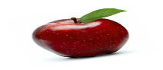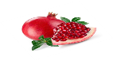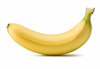 |  |  | 1-топ Алма  2-топ Анар  3-топ Банан
Сабақтың ортасы  (35 минут)  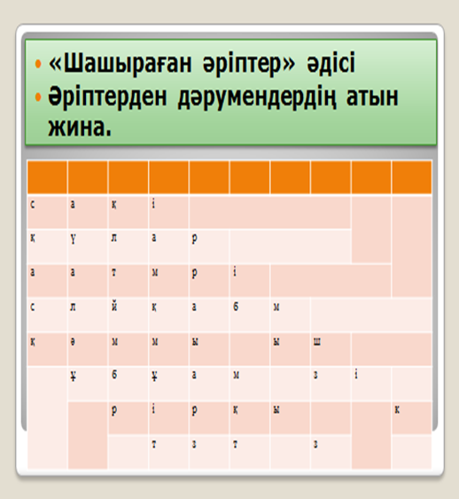  Сабақ-тың соңы  (5 минут)  Кері байланыс | 1.Сөздікпен жұмыс.  Дәрумендер әлемімен танысамыз. Дәрумендерді себетке жинаймыз . Дәрумен-витамин  Пайдалы-полезный  Табиғи-природный  Қызылша-свекла(В)  Қырыққабат-капуста(С)  Қарбыз-арбуз (А,В,С)  Алма-яблока (А)  Қызанақ-помидор (В)  Шие-вишня(А)  Қымыз-кумыз (С)  Сәбіз-морковь (А)  Сүт –молоко (А,В;Д)  2.Тыңдалым.Оқылым.Айтылым  https://youtu.be/FLZHUsNKeoA?si=wSa_KQ2o1MWHso0e  Жемістер бақта өседі. Көгөністер бақшада өседі.  Жемістердің түрлері: алма, алмұрт, шие. Ал сәбіз,  картоп, қызанақ, қызылша көгөністерге жатады.  - https://wordwall.net/ru/resource/66614854  - “Wordwall” платформасы арқылы дәрумендердің атын дұрыс құрастыру.  - «Күн көзін ашу» әдісі.  Күннің көзін ашу үшін бұлттағы  сөйлемдерді аудару.  - 1-топ. Жемістер, көкөністер  пайдалы дәрумендер.  - 2-топ. Жемістердің түрлері:  алмұрт, алма, шие.  - 3-топ. Ал сәбіз картоп, қызанақ, қызылша,  көгөністерге жатады.  «Тапқыр болсаң тауып көр» ойыны .  Дәрумендерді үш тілге аудар.  - 1-топ.Алма, қызанақ 2-топ.Сәбіз, балық 3-топ. Сүт, алмұрт.  3.Оқылым. Айтылым.  «Ұшақтың қанаты » әдісі бойынша оқушылар мәтінді оқып, аударып, ұшақтың қанатындағы сұрақтарға жауап береді.  https://youtu.be/G6f2XwticOg?si=pdN52giowRKkQAAJ  Адам ағзасына табиғи дәрумендердің пайдасы мол. Табиғи дәрумен дегеніміз – жеміс-жидектер, көгөністер. Қызанақ, алма, шие, сәбізде А дәрумені көп. Қызылша мен қызанақта В дәру-мені бар. Қазақ халқының сүт тағамдары дәрумендерге өте бай. Қымызда С дәрумені бар.  Адам ағзасында қандай дәрумендердің пайдасы көп? Табиғи дәрумендерге нелер жатады? Қымызда қандай дәрумен бар?  Сергіту сәті.  https://youtu.be/rY-i9-aNevA?si=jmXxdJtM35AhDwhx  Балалар, біздің денсаулығымыз мықты болу үшін дәрумендерді қабылдаумен бірге дене қозғалысына мән беруді естен шығармауымыз керек. Қане барлығымыз денемізді қыздырып, сергіту жаттығуларын жасайық.  - Кім жылдам? ойыны Жұмбақтардың жауабын табу  Қалың киімді ұнатады, Шешіндірсең жылатады.  (ипзя)  Аласа талда алуан алма,  Ал қызыл болмай аузыңа салма.  (нақаызқ)  Көкпеңбек еді көктемде,  Қызарды күз жеткенде. (лмаа)  Бұйра шашы желменен ойнап тұрады,  Қызыл мұрны жерге бойлап тұрады.  (әзбіс)  Қып-қызыл маржан,  Жарса қан тамған,  Пісіп тұр бұтақта. Ол не?  ( иеш)  Бұл не деген көп киім Жетпіс қабат көп киім.  (қыбатақрық)  https://www.educaplay.com/lti/  - Educaplay  - Платформасы бойынша оқушылар тақырыпқа байланысты сұрақтарға жауап береді  - «Қағаз қиындылары» әдісі.  - Мақал-мәтел құрастыру.  1-топ. Адамның ас-арқауы.  2-топ. Денсаулық кепілі тазалық.  3-топ. Байлық денсаулық зор.  4.Тілдесім. айтылым  - https://youtu.be/NiRPmA8jX7U?si=Mpe9-v6qCGsRWoME  - Видеоролик пайдалы және зиан тағамдар.  «Ас мәзірі» әдісі  - 1- топ. Дұрыс тамақтануға арналған таңғы ас мәзірін құрастырады.  - 2-топ. Дұрыс тамақтануға арналған түскі ас мәзірін құрастырады.  - 3- топ. Дұрыс тамақтануға арналған кешкі ас мәзірін құрастырады.  - «Қолшатыр» әдісі Қолшатырда дәрумендердің суреті ілулі тұрады. Осы дәрумендердің атауын, дәмін, түсін, көлемін табу керек.  - «Сиқырлы қорап» әдісі Оқушылар қораптың ішіндегі дәрумендерді қолдарымен ұстап атауын қайталайды.  “Кім жеңімпаз?” ойыны  Мақсаты көзбен көру, есте сақтау жадысын дамыту.  Суретте көрген дәрумендердің суретін бір көріп, есте сақтап, тақтаға салады.  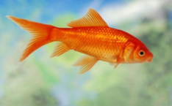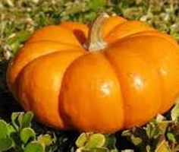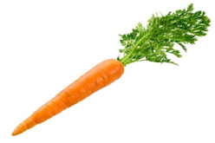  Кері байланыс « Телефон» әдісі  Оқушылар сабақтан алған әсерлерін ватсап желісіне жазады.  Бүгінгі сабақта не білдім?  Сабақтан алған әсерім?  «Магнит» әдісі арқылы топтың деңгейін анықтау  1-топ 2-топ 3-топ  Үй тапсырмасы: 3-тапсырма. 18-бет  - Қорытындылау:  - — Балалар, қандай дәрумендерді білдіңдер?  - — Қай әдіс сендерге ұнады?  - — Бүгінгі ұйымдастырылған оқу қызметі ұнады ма?  Сабақ соңында балаларға деген ыстық-ықыласымды білдіріп, қораптың ішіне бүгінгі сабақта ең үздік жұмыс жасаған оқушымның суретін салдым.  Қораптың ішінде айна болды. Әр оқушы өз бейнесін көріп ерекше сезімде болды. |  |  | Дескриптор:  - суреттердің мазмұны бойынша, сұрақтарға жауап береді  «Магнит» әдісі  арқылы топты бағалау  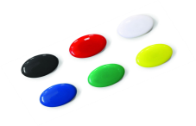  Дескриптор:  -Өз ойын айтады | Оқулық  сөздік  слайд  Слайд  Оқулық  Оқулық  слайд
Бағалау | Мұғалім формативті бағалауы бойынша қорытынды балын қояды.

